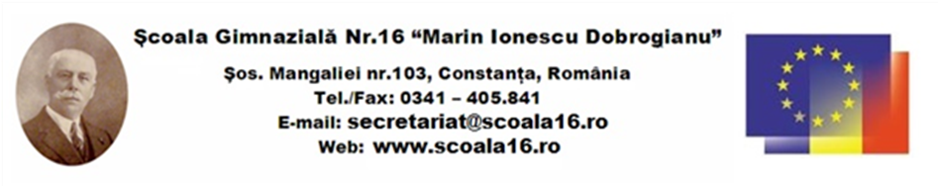
Tabel nominal
cu elevii clasei a VIII a B care participă la vizita organizată în data de 20.03.2024 la Liceul Tehnologic Miron Costin Constanta
Nr. crt | Nume și prenume elev | Nume și prenume părinte/tutore | Telefon
 | Asan Ailin | Mustafa Cidem | 0764537717
 | Bolohan Teodora | Bolohan Adrian | 0745602560
 | Burgă Adrian | Burgă Carmen | 0732425464
 | Cărbunaru Maya | Cărbunaru Monica | 0770502756
 | Cernega Sara | Cernega Liliana | 0724089792
 | Ciuraru Darius | Ciuraru Irina | 0723204839
 | Constantinescu Jessica | Dumitru | 0746978844
 | Demir Ali | Demir Elena | 0763540525
 | Dragu Gabriel | Dragu Simona | 0724105805
 | Dragu Ionuț | Dragu Simona | 0724105805
 | Faic Adil | Seit Ali Feidan | 0722798476
 | Ghizdavescu Cosmin | Ghizdavescu Cristina | 07243527770
 | Gojgărea Eduard | Gojgărea Simona | 0721517714
 | Gornea Iustin | Gornea Niculina | 0720056264
 | Ibram Dan | Ionescu Mariana | 0732175148
 | Mușat Edward | Mușat Ionela | 0769312139
 | Ovezea Luis | Dragomir Violeta | 0762058484
 | Radu Daria | Radu Maria | 0723325609
 | Rădulescu Raisa | Rădulescu Raluca Mariana | 0723325609
 | Vuapi Elif | Arif Unihan | 0736094987

Profesor diriginte, Daniela Niță

Tabel nominal
cadre didactice însoțitoare
Nr. crt | Nume și prenume | Date de contact
 | Grasu Antoaneta | 0726712343
 | Niță Gabriela Daniela | 0723227124

Director,
prof. Balteș Simona

